Профилактика инфекционных заболеваний, передающихся клещами
08.04.2024
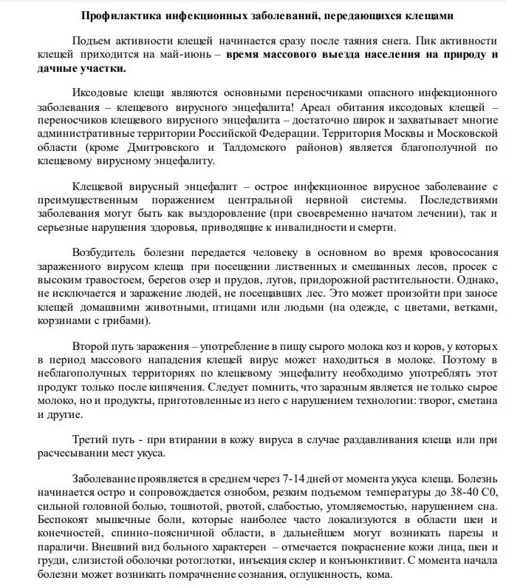
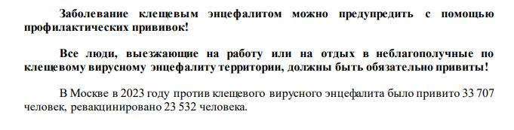
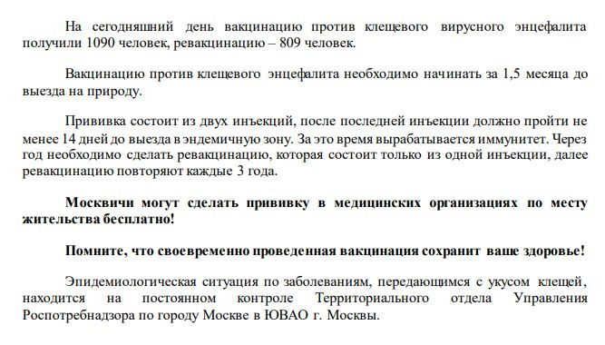

Адрес страницы: http://lublino.mos.ru/directions-of-activities/veterinary-service-district/detail/12300818.html
Управа района Люблино города Москвы

